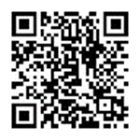**データ分析技術分科会**

E-mail masuda@iti-yamaguchi.or.jp

ＦＡＸ ０８３６-５３-５０７１



お申し込み

参加申込書

参加申込ウェブページ

https://www.iti-yamaguchi.or.jp/Webentry/sumato/1_data_analysis_technology/

**締め切り：１１月１２日（火）**

|  |  |  |
| --- | --- | --- |
| 企業･団体名 |  | |
| 参 加 者 | 部署：  氏名： | E-mail※： |
| 参 加 者 | 部署：  氏名： | E-mail※： |
| 参 加 者 | 部署：  氏名： | E-mail※： |
| 参 加 者 | 部署：  氏名： | E-mail※： |

**※【任意】次回の分科会開催時に、メールでご連絡いたします。**

**山口県産業技術センター案内図**

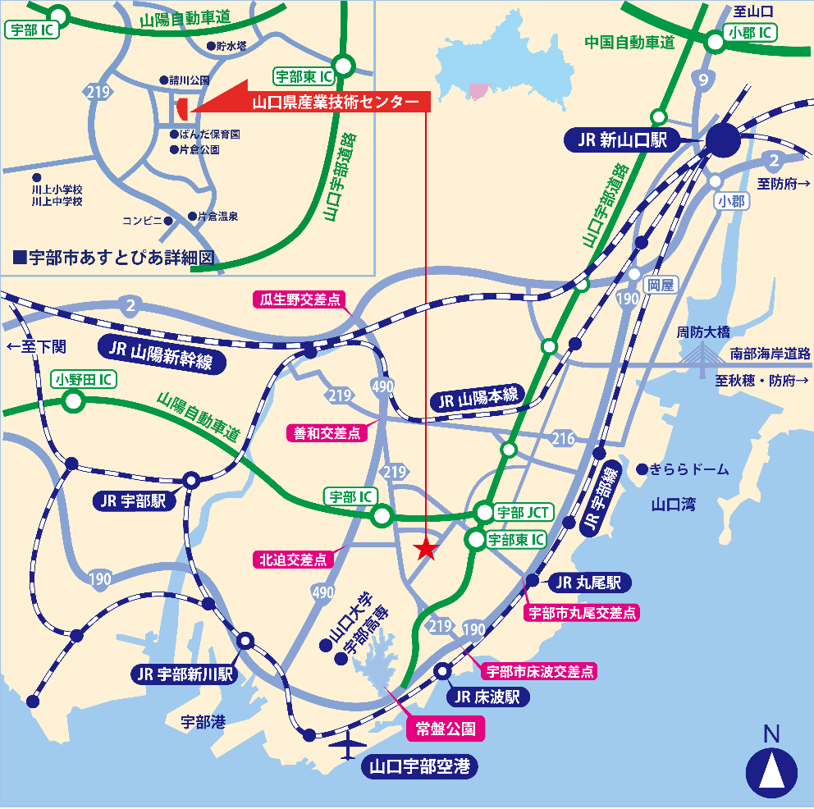

●JR 山陽本線新山口駅より約18km

　・車で約25分

●JR宇部線床波駅より約5km

　・車で約10分

●山口宇部空港より約8km

　・車で約15分

●山陽自動車道 宇部ICより約4km

　・車で約8分

●山口宇部道路宇部東ICより約3km

　・車で約4分

◆事務局・お問い合わせ

〒755-0195 山口県宇部市あすとぴあ四丁目1番1号

（地独）山口県産業技術センター　技術支援部　電子技術グループTEL：0836-53-5055 FAX：0836-53-5071

E-mail：masuda@iti-yamaguchi.or.jp URL：https://www.iti-yamaguchi.or.jp/

※ご記入いただいた個人情報は適切に管理し、セミナーのご案内など弊所関連の活動の範囲内でのみ利用します。

**主催　：　（地独）山口県産業技術センター**